Informe – Trabajo Práctico de Laboratorio

Teoría Moderna y Filtrado Activo

Guerrero, Tobías

UTN FRBA

1guerrero@frba.utn.edu.ar

Resumen — En este documento se presentan el desarrollo teórico y práctico del trabajo práctico de laboratorio N°1 de la materia Teoría de Circuitos II de la carrera Ingeniería Electrónica de la UTN FRBA.

Términos clave — filtrado activo, teoría moderna, análisis circuital, frecuencia, atenuación, ganancia, simulación, ensayo

1. Introducción

Para el trabajo práctico de laboratorio N°1, se propuso diseñar, implementar y ensayar un filtro pasabanda activo que cumpliera con las siguientes especificaciones:

* Respuesta tipo Chebyshev
* Factor Q de 3
* Frecuencia central de 6kHz
* Atenuación máxima en banda de paso de 2,5dB
* Frecuencias de parada de 0,6kHz y 60kHz

Además, para la implementación se propone la utilización de un circuito integrado UAF42.

El filtro diseñado se simulará en LTSpice para corroborar el diseño. Una vez corroborado, se lo ensayará con un osciloscopio y con un analizador de audio. De esta forma, se podrá comparar el desempeño del filtro en la simulación y en la realidad, y bajo mediciones con distintos instrumentos.

En este informe, se desarrollará el proceso de diseño del filtro solicitado, y se exhibirán los resultados obtenidos mediante simulación circuital, y en los ensayos realizados en laboratorio.

1. Diseño – Desarrollo matemático

En esta sección, se exhibirá el desarrollo matemático para llegar a la expresión del filtro, de forma de poder diseñar los componentes a utilizar para la implementación del mismo. Este resultado se contrastará luego con una simulación numérica en Python.

1. Desarrollo realizado en papel

Como anexo a este documento se incluyen las hojas en las cuales se realizaron los cálculos pertinentes. Aquí se presenta una versión reducida.

A partir de las especificaciones presentadas, se planteó una plantilla prototipo pasabajos. La misma se muestra en la figura 1, junto con la plantilla objetivo pasabanda.

FIGURA

Luego, se calcularon el orden del filtro y el parámetro ε2 para el prototipo pasabajos, obteniendo:

* n = 0,619 → **n = 1**
* ε2 = 0,778

Con estos parámetros, el cuadrado del módulo de la transferencia resulta el expuesto en la ecuación 1.

$${\left|T_{(jΩ)}\right|}^{2}= \frac{\frac{1}{ε^{2}}}{\frac{1}{ε^{2}}+Ω^{2} }= \frac{1,285}{1,285+Ω^{2} } (1)$$

Donde se utilizó Ω para diferenciar la transferencia prototipo pasabajos de la objetivo pasabanda.

A partir de esta transferencia prototipo, se aplicó la técnica de partes de función, obteniendo una T(p), a la cual luego se le aplicó el núcleo de transformación de pasabajos a pasabanda, obteniendo la ecuación 2.

$$p=Q\frac{s^{2}+1}{s}→T_{n}\left(s\right)=\frac{0,378∙s}{s^{2}+0,378∙s+1} (2)$$

Es importante señalar que desde el principio se trabajó con frecuencia normalizada, es decir, ω0 = 1. Al desnormalizar, se obtiene la transferencia que presenta la respuesta buscada, presentada en la ecuación 3.

$$T\left(s\right)=\frac{2268∙s}{s^{2}+2268∙s+{(6000)}^{2}} (3)$$

REVISAR. W0 NO SE MULTIPLICA POR 2PI?

1. Simulación numérica

Agregar la parte de simulación numérica xddd

1. Implementación

Como ya se expuso en la introducción, para la implementación se utilizará el circuito integrado UAF42. Este es un filtro universal que sigue la topología expuesta en la figura 2.

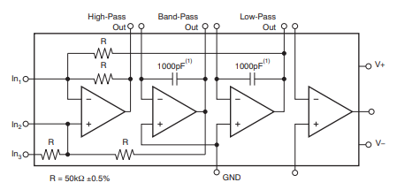

*Figura 2: estructura interna del UAF42.*

Este es un circuito integrado que permite realizar transferencias de tipo pasabajos, pasaaltos o pasabanda de segundo orden, según dónde se tome la salida. Cuenta con 4 resistencias y 2 capacitancias fijas como parte del integrado, dejando libres 4 pines para la conexión de dos resistencias, llamadas Rf1 y Rf2 por la hoja de datos, para el diseño de la frecuencia central del filtro. Además, conectando la entrada mediante un divisor resistivo de resistencias llamadas RG y RQ, se pueden variar los valores del parámetro Q del filtro y de la ganancia en la frecuencia central. El circuito completo se muestra en la figura 3.

*Figura 2: circuito con UAF42 y resistencias externas. Estas resistencias determinan la frecuencia central, la ganancia en banda de paso, y el parámetro Q.*

De la hoja de datos del dispositivo, se obtuvieron las ecuaciones 4, 5 y 6, que son las ecuaciones con las cuales se diseñaron los valores de RG, RQ, Rf1 y Rf2 para obtener la frecuencia central, el parámetro Q y la ganancia en banda de paso, respectivamente, para así realizar la transferencia hallada en la sección II.A.

$${ω_{0}}^{2}=\frac{R_{2}}{R_{1}R_{f1}R_{f2}C_{1}C_{2}} \left(4\right)$$

$$Q= \frac{1+ \frac{R_{4}(R_{G}+R_{Q})}{R_{G}R_{Q}}}{1+ \frac{R_{1}}{R_{2}}}\sqrt{\frac{R_{2}R_{f1}C_{1}}{R_{1}R_{f2}C_{2}}} (5)$$

$$A_{BP}=\frac{R_{4}}{R_{G}} (6)$$

1. Diseño de la frecuencia central

Partiendo de la ecuación (4), si se toma Rf1 = Rf2, considerando que R1 = R2 y que C1 = C2, se llega a la ecuación (7). A partir de ella, teniendo en cuenta que se busca ω0 = 2π6kHz y que C1 y C2 valen 1nF según la hoja de datos del UAF42, se llega a que Rf1 = Rf2 = 26525Ω.

$$ω_{0}=\frac{1}{R_{f}C} (7)$$

1. Diseño de ABP, ganancia en banda de paso

Dado que la ganancia en banda de paso no fue especificada, se diseñará el circuito para lograr una transferencia de 0dB. Con esto en consideración, y con la ecuación (6), se llega a que RG = R4 = 50kΩ.

1. Diseño de Q

A partir de las consideraciones realizadas en III.A y III.B, la ecuación (5) puede reducirse a la ecuación (8). En ella, la única incógnita resulta RQ, la cual al despejarla resulta RQ = 15424Ω.

$$Q= \frac{1+ \frac{(R_{G}+R_{Q})}{R_{Q}}}{2} (8)$$

1. Normalización de resistencias

Resulta evidente que el circuito planteado es imposible de implementar, debido a que los valores de resistencia necesarios no se consiguen comercialmente. Para poder hacerlo, se eligieron los valores comerciales al 5%, cuyos valores se enseñan en la tabla 1, más cercanos a los hallados matemáticamente. De esta forma, resulta:

* Rf1 = Rf2 = 27kΩ
* RG = 47kΩ
* RQ = 15kΩ

Recalculando los parámetros del filtro para estos valores de resistencia con las ecuaciones (4), (5) y (6), se obtiene:

* ω0 = 2π5,89kHz
* Q = 2,945
* ABP = 0,592dB

TABLA I  
Resistencias normalizadas

|  |  |  |  |
| --- | --- | --- | --- |
| 1 | 1.1 | 1.2 | 1.3 |
| **1.5** | 1.6 | 1.8 | 2 |
| 2.2 | 2.4 | **2.7** | 3 |
| 3.3 | 3.6 | 3.9 | 4.3 |
| **4.7** | 5.1 | 5.6 | 6.2 |
| 6.8 | 7.5 | 8.2 | 9.1 |

1. Armado

El circuito a ensayar se armó en una placa experimental estándar, cortada para a medida para el cómodo soldado de los componentes. En el lugar que ocupará el UAF42 se soldó un zócalo de 14 pines para poder colocar y sacar cómodamente el integrado sin necesidad de soldarlo.

Para la alimentación se soldó una bornera de 3 terminales, para poder conectar tensiones positiva, negativa y masa, y se soldaron también dos conectores para realizar la conexión con el osciloscopio, tanto para la señal de entrada como para la de salida.

En las figuras 3 y 4 se muestra el resultado final. En la figura 3 se enseña el circuito final y su conexionado.

FOTO DE LA PLACA

Con el fin de conocer con la mayor precisión posible los parámetros finales del filtro armado, al mismo tiempo que poder realizar una simulación con los valores reales de los componentes, se midieron los resistores incorporados, obteniendo unos valores de:

* Rf1 = Rf2 = 26,55kΩ
* RG = 46,25kΩ
* RQ = 14,7kΩ

Vale aclarar que al haber medido valores iguales para Rf1 y Rf2, las simplificaciones realizadas a las ecuaciones (4) y (5) se mantienen.

1. Simulación

Previo a la realización del ensayo del filtro en el laboratorio, se comprobó que el mismo cumpla con las especificaciones mediante simulación circuital en LTSpice.

El circuito simulado se enseña en la figura 5, y los resultados en la figura 6. En ella, se puede observar que el filtro diseñado cumple con las especificaciones pedidas.

Luego, se simuló el mismo circuito con los valores de resistencia medidos e indicados en IV, en lugar de los calculados teóricamente. El resultado se muestra en la figura 7. Allí, se observa un ligero desvío en los parámetros, a saber:

* ω0 = 5,99kHz
* Q = 3,14
* ABP = 0,73dB

Se considera que estos desvíos son asumibles. A modo de comentario, se indica que una forma de corregirlos sería incorporando potenciómetros en lugar de resistencias fijas, de forma de poder calibrar el filtro para alcanzar los valores especificados.

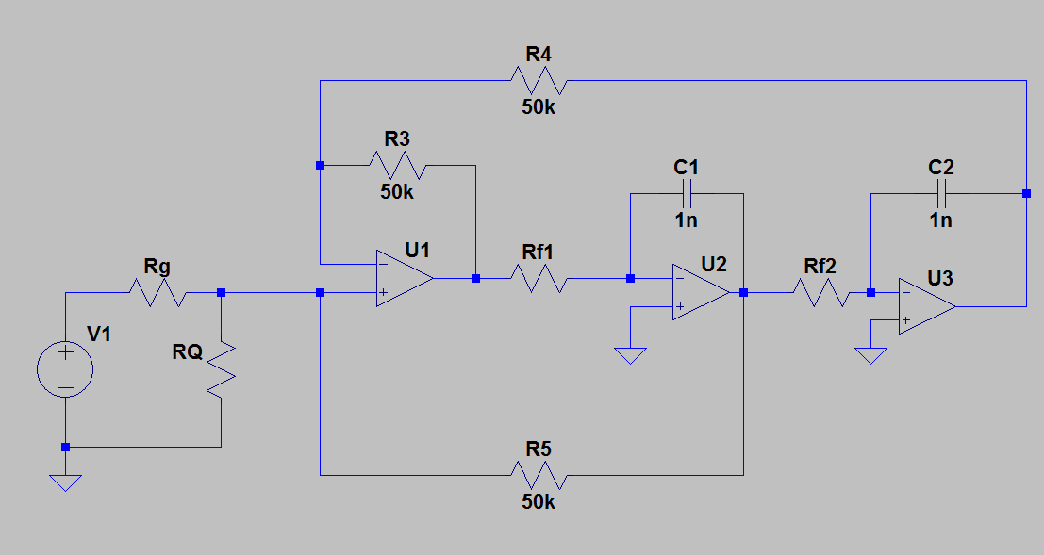

*Figura 5: Circuito simulado en LTSpice. Se obviaron los valores de RG, RQ, Rf1 y Rf2 debido a que los mismos cambiaron durante las dos simulaciones realizadas.*

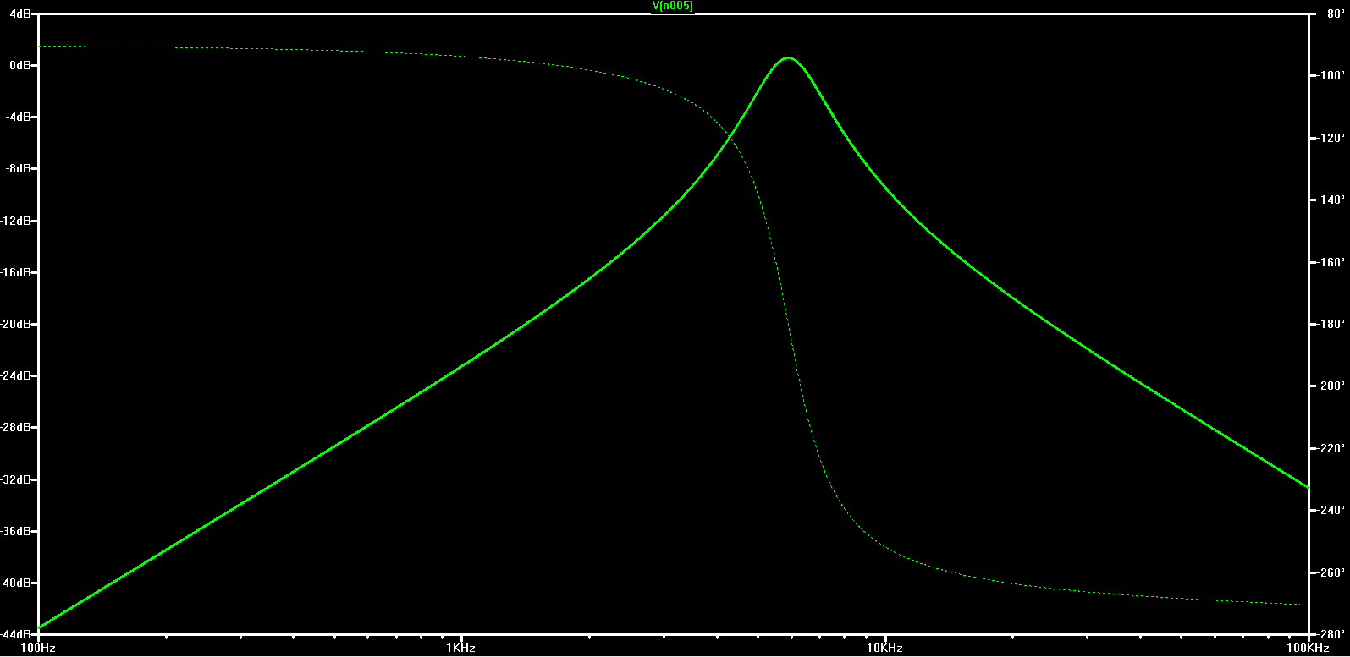

*Figura 6: Resultado obtenido al simular con los valores de resistencia normalizados*

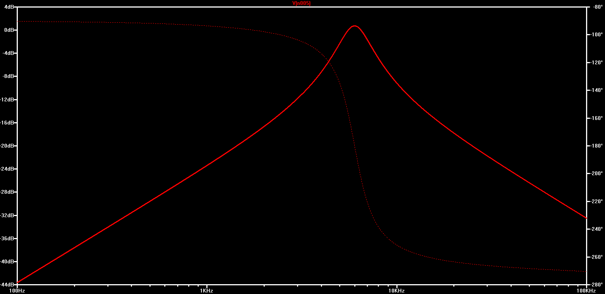

*Figura 7: Resultado obtenido al simular con los valores de resistencia medidos*

1. Ensayos
   1. *procedimiento y equipos*

El ensayo constó de dos partes:

1. En primer lugar, se inyectó una señal de frecuencia variable con un generador de señales, mientras se medían la salida y la entrada del filtro con un osciloscopio. A partir de los valores de amplitud y desfase temporal que se medía, se calcularon los valores de ganancia y fase del filtro para cada frecuencia, trazando con ellos la respuesta en frecuencia de este. El desfase temporal se midió mediante los cursores del osciloscopio, colocando cada uno en picos positivos consecutivos. La amplitud de las señales se leyó directamente de la medición del osciloscopio.
2. En segundo lugar, se ensayó el filtro con un analizador de audio, que realiza un proceso similar de forma automática, y entrega una tabla con valores de frecuencia y ganancia o fase. Con estos valores, se realizaron los mismos gráficos que en el apartado anterior, para así poder comparar todos ellos.

A la señal de entrada se decidió darle una amplitud de 10Vpp. Esta decisión fue tomada considerando el rango dinámico del osciloscopio, que es de aproximadamente 30dB. Una señal de 10Vpp atenuada en 30dB tendrá una amplitud de 10mV, la cual es resoluble por el instrumento. Al mismo tiempo, se evita llegar a la tensión de saturación del UAF42, considerando la alimentación utilizada.

En función a esto también se escogió el rango de frecuencias a ensayar: el filtro diseñado alcanza una atenuación de 30dB para frecuencias de 476Hz y 76,12kHz, por lo cual se escogió el rango de 400Hz a 80kHz. La distribución dentro del rango no fue lineal: se acumularon más puntos cercanos a la frecuencia de corte, y se ensayaron menos puntos en los extremo del rango.

Previo a la realización de ambos ensayos, se alimentó al filtro con una fuente partida de ±15V, realizada mediante dos fuentes de corriente continua en serie, y se comprobaron las tensiones de alimentación y masa sobre el filtro mediante los correspondientes Test-Points.

También se midió la resistencia de los cables a utilizar para alimentación, de forma de poder comprobar que la caída de tensión en los mismos no representaría un problema.

Por último, se comprobó que las puntas de osciloscopio estuvieran calibradas y compensadas.

Los equipos utilizados se listan a continuación:

* Fuentes de continua HY3005D, códigos internos NG 1804 y NG1818.
* Generador de funciones Twintex TFG3205E, código interno NG1905.
* Osciloscopio GWInstek GDS1102AU, código interno NG1844.
  1. *Resultados*

1. Primer ensayo – Osciloscopio

En la tabla 2 se incluyen los valores medidos de amplitud para señales de entrada y salida [V] y de desfase temporal entre ambas [ms] para cada frecuencia [Hz] ensayada. Luego, en la tabla 3 se incluyen los valores de respuesta de módulo y fase para cada frecuencia, calculados según las ecuaciones (9) y (10) respectivamente.

$$\left|T_{(ω)}\right|=20∙\log\left(\frac{{Out}_{\left(ω\right)}}{{In}_{\left(ω\right)}}\right)(9)$$

$$φ_{\left(ω\right)}=\frac{\frac{ω}{2π}∙∆t∙2∙180}{1000} (10)$$

TABLA II  
Mediciones de Amplitud en entrada y salida y desfase temporal

|  |  |  |  |
| --- | --- | --- | --- |
| **f [Hz]** | **In [Vrms]** | **Out [Vrms]** | **Δt [ms]** |
| 400 | 3.47 | 0.0940 | 1.85000 |
| 500 | 3.47 | 0.116 | 1.49000 |
| 600 | 3.54 | 0.137 | 1.23000 |
| 700 | 3.54 | 0.162 | 1.06000 |
| 800 | 3.48 | 0.186 | 0.92000 |
| 900 | 3.55 | 0.212 | 0.81600 |
| 1000 | 3.49 | 0.240 | 0.73600 |
| 1200 | 3.57 | 0.289 | 0.61200 |
| 1400 | 3.56 | 0.344 | 0.52400 |
| 1600 | 3.57 | 0.397 | 0.46000 |
| 1800 | 3.56 | 0.459 | 0.40400 |
| 2000 | 3.50 | 0.527 | 0.36400 |
| 2200 | 3.52 | 0.595 | 0.33000 |
| 2400 | 3.59 | 0.659 | 0.30000 |
| 2600 | 3.54 | 0.744 | 0.27600 |
| 2800 | 3.61 | 0.820 | 0.25600 |
| 3000 | 3.15 | 0.915 | 0.23800 |
| 3250 | 3.57 | 1.050 | 0.21600 |
| 3500 | 3.50 | 1.160 | 0.19900 |
| 3750 | 3.50 | 1.320 | 0.18500 |
| 4000 | 3.50 | 1.520 | 0.17000 |
| 4250 | 3.50 | 1.750 | 0.15800 |
| 4500 | 3.50 | 2.010 | 0.14700 |
| 4750 | 3.50 | 2.330 | 0.13600 |
| 5000 | 3.50 | 2.680 | 0.12500 |
| 5250 | 3.50 | 3.090 | 0.11400 |
| 5500 | 3.50 | 3.450 | 0.10400 |
| 5750 | 3.50 | 3.620 | 0.09300 |
| 6000 | 3.50 | 3.800 | 0.08200 |
| 6250 | 3.50 | 3.700 | 0.07440 |
| 6500 | 3.50 | 3.470 | 0.06600 |
| 6750 | 3.50 | 3.180 | 0.06040 |
| 7000 | 3.50 | 2.890 | 0.05480 |
| 7250 | 3.50 | 2.630 | 0.05080 |
| 7500 | 3.50 | 2.400 | 0.04760 |
| 7750 | 3.50 | 2.190 | 0.04480 |
| 8000 | 3.50 | 2.010 | 0.04200 |
| 8500 | 3.50 | 1.730 | 0.03820 |
| 9000 | 3.50 | 1.510 | 0.03500 |
| 9500 | 3.50 | 1.340 | 0.03240 |
| 10000 | 3.50 | 1.220 | 0.03000 |
| 11000 | 3.50 | 1.020 | 0.02700 |
| 12000 | 3.50 | 0.894 | 0.02380 |
| 13000 | 3.50 | 0.792 | 0.02160 |
| 14000 | 3.50 | 0.711 | 0.02000 |
| 15000 | 3.50 | 0.650 | 0.01860 |
| 16000 | 3.50 | 0.599 | 0.01710 |
| 17000 | 3.50 | 0.553 | 0.01600 |
| 18000 | 3.50 | 0.507 | 0.01490 |
| 19000 | 3.50 | 0.475 | 0.01410 |
| 20000 | 3.48 | 0.447 | 0.01330 |
| 25000 | 3.48 | 0.347 | 0.01050 |
| 30000 | 3.48 | 0.283 | 0.00860 |
| 35000 | 3.47 | 0.240 | 0.00732 |
| 40000 | 3.47 | 0.209 | 0.00636 |
| 45000 | 3.47 | 0.185 | 0.00564 |
| 50000 | 3.47 | 0.166 | 0.00504 |
| 55000 | 3.47 | 0.151 | 0.00456 |
| 60000 | 3.47 | 0.138 | 0.00420 |
| 65000 | 3.47 | 0.128 | 0.00388 |
| 70000 | 3.47 | 0.119 | 0.00360 |
| 75000 | 3.47 | 0.111 | 0.00340 |
| 80000 | 3.47 | 0.104 | 0.00316 |

TABLA III  
Respuesta de módulo y fase calculadas para cada frecuencia según la tabla II

|  |  |  |
| --- | --- | --- |
| **f [Hz]** | **Ganancia [dB]** | **Fase [°]** |
| 400 | -31.34 | 266.40 |
| 500 | -29.52 | 268.20 |
| 600 | -28.25 | 265.68 |
| 700 | -26.79 | 267.12 |
| 800 | -25.44 | 264.96 |
| 900 | -24.48 | 264.38 |
| 1000 | -23.25 | 264.96 |
| 1200 | -21.84 | 264.38 |
| 1400 | -20.30 | 264.10 |
| 1600 | -19.08 | 264.96 |
| 1800 | -17.79 | 261.79 |
| 2000 | -16.45 | 262.08 |
| 2200 | -15.44 | 261.36 |
| 2400 | -14.72 | 259.20 |
| 2600 | -13.55 | 258.34 |
| 2800 | -12.87 | 258.05 |
| 3000 | -10.74 | 257.04 |
| 3250 | -10.63 | 252.72 |
| 3500 | -9.59 | 250.74 |
| 3750 | -8.47 | 249.75 |
| 4000 | -7.24 | 244.80 |
| 4250 | -6.02 | 241.74 |
| 4500 | -4.82 | 238.14 |
| 4750 | -3.53 | 232.56 |
| 5000 | -2.32 | 225.00 |
| 5250 | -1.08 | 215.46 |
| 5500 | -0.12 | 205.92 |
| 5750 | 0.29 | 192.51 |
| 6000 | 0.71 | 177.12 |
| 6250 | 0.48 | 167.40 |
| 6500 | -0.07 | 154.44 |
| 6750 | -0.83 | 146.77 |
| 7000 | -1.66 | 138.10 |
| 7250 | -2.48 | 132.59 |
| 7500 | -3.28 | 128.52 |
| 7750 | -4.07 | 124.99 |
| 8000 | -4.82 | 120.96 |
| 8500 | -6.12 | 116.89 |
| 9000 | -7.30 | 113.40 |
| 9500 | -8.34 | 110.81 |
| 10000 | -9.15 | 108.00 |
| 11000 | -10.71 | 106.92 |
| 12000 | -11.85 | 102.82 |
| 13000 | -12.91 | 101.09 |
| 14000 | -13.84 | 100.80 |
| 15000 | -14.62 | 100.44 |
| 16000 | -15.33 | 98.50 |
| 17000 | -16.03 | 97.92 |
| 18000 | -16.78 | 96.55 |
| 19000 | -17.35 | 96.44 |
| 20000 | -17.83 | 95.76 |
| 25000 | -20.02 | 94.50 |
| 30000 | -21.80 | 92.88 |
| 35000 | -23.20 | 92.23 |
| 40000 | -24.40 | 91.58 |
| 45000 | -25.46 | 91.37 |
| 50000 | -26.40 | 90.72 |
| 55000 | -27.23 | 90.29 |
| 60000 | -28.01 | 90.72 |
| 65000 | -28.66 | 90.79 |
| 70000 | -29.30 | 90.72 |
| 75000 | -29.90 | 91.80 |
| 80000 | -30.47 | 91.01 |

A partir de la tabla III, se pudieron realizar los gráficos presentados en las figuras 8 y 9.

*Figura 8: Gráfico obtenido a partir de la tabla III para la respuesta de módulo del filtro.*

*Figura 9: Gráfico obtenido a partir de la tabla III para la respuesta de fase del filtro.*

Cabe aclarar que los gráficos se realizaron con la herramienta nativa de Excel.

All title and author details must be in single-column format and must be centered.

Every word in a title must be capitalized except for short minor words such as “a”, “an”, “and”, “as”, “at”, “by”, “for”, “from”, “if”, “in”, “into”, “on”, “or”, “of”, “the”, “to”, “with”.

Author details must not show any professional title (e.g. Managing Director), any academic title (e.g. Dr.) or any membership of any professional organization (e.g. Senior Member IEEE).

To avoid confusion, the family name must be written as the last part of each author name (e.g. John A.K. Smith).

Each affiliation must include, at the very least, the name of the company and the name of the country where the author is based (e.g. Causal Productions Pty Ltd, Australia).

Email address is compulsory for the corresponding author.

* 1. Section Headings

No more than 3 levels of headings should be used. All headings must be in 10pt font. Every word in a heading must be capitalized except for short minor words as listed in Section III-B.

1. Level-1 Heading: A level-1 heading must be in Small Caps, centered and numbered using uppercase Roman numerals. For example, see heading “III. Page Style” of this document. The two level-1 headings which must not be numbered are “Acknowledgment” and “References”.
2. Level-2 Heading: A level-2 heading must be in Italic, left-justified and numbered using an uppercase alphabetic letter followed by a period. For example, see heading “C. Section Headings” above.
3. Level-3 Heading: A level-3 heading must be indented, in Italic and numbered with an Arabic numeral followed by a right parenthesis. The level-3 heading must end with a colon. The body of the level-3 section immediately follows the level-3 heading in the same paragraph. For example, this paragraph begins with a level-3 heading.
4. Figures and Tables

Figures and tables must be centered in the column. Large figures and tables may span across both columns. Any table or figure that takes up more than 1 column width must be positioned either at the top or at the bottom of the page.

Graphics may be full color. All colors will be retained on the CDROM. Graphics must not use stipple fill patterns because they may not be reproduced properly. Please use only *SOLID FILL* colors which contrast well both on screen and on a black-and-white hardcopy, as shown in Fig. 1.



Fig. 1 A sample line graph using colors which contrast well both on screen and on a black-and-white hardcopy

Fig. 2 shows an example of a low-resolution image which would not be acceptable, whereas Fig. 3 shows an example of an image with adequate resolution. Check that the resolution is adequate to reveal the important detail in the figure.

Please check all figures in your paper both on screen and on a black-and-white hardcopy. When you check your paper on a black-and-white hardcopy, please ensure that:

* the colors used in each figure contrast well,
* the image used in each figure is clear,
* all text labels in each figure are legible.

1. Figure Captions

Figures must be numbered using Arabic numerals. Figure captions must be in 8 pt Regular font. Captions of a single line (e.g. Fig. 2) must be centered whereas multi-line captions must be justified (e.g. Fig. 1). Captions with figure numbers must be placed after their associated figures, as shown in Fig. 1.

[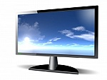](http://www.freedigitalphotos.net/images/Television_Video_and_g178-TV_p11679.html)

Fig. 2 Example of an unacceptable low-resolution image

[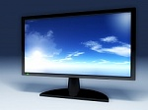](http://www.freedigitalphotos.net/images/Television_Video_and_g178-TV_p11678.html)

Fig. 3 Example of an image with acceptable resolution

1. Table Captions

Tables must be numbered using uppercase Roman numerals. Table captions must be centred and in 8 pt Regular font with Small Caps. Every word in a table caption must be capitalized except for short minor words as listed in Section III-B. Captions with table numbers must be placed before their associated tables, as shown in Table 1.

1. Page Numbers, Headers and Footers

Page numbers, headers and footers must not be used.

1. Links and Bookmarks

All hypertext links and section bookmarks will be removed from papers during the processing of papers for publication. If you need to refer to an Internet email address or URL in your paper, you must type out the address or URL fully in Regular font.

1. References

The heading of the References section must not be numbered. All reference items must be in 8 pt font. Please use Regular and Italic styles to distinguish different fields as shown in the References section. Number the reference items consecutively in square brackets (e.g. [1]).

When referring to a reference item, please simply use the reference number, as in [2]. Do not use “Ref. [3]” or “Reference [3]” except at the beginning of a sentence, e.g. “Reference [3] shows …”. Multiple references are each numbered with separate brackets (e.g. [2], [3], [4]–[6]).

Examples of reference items of different categories shown in the References section include:

* example of a book in [1]
* example of a book in a series in [2]
* example of a journal article in [3]
* example of a conference paper in [4]
* example of a patent in [5]
* example of a website in [6]
* example of a web page in [7]
* example of a databook as a manual in [8]
* example of a datasheet in [9]
* example of a master’s thesis in [10]
* example of a technical report in [11]
* example of a standard in [12]

1. Conclusions

The version of this template is V2. Most of the formatting instructions in this document have been compiled by Causal Productions from the IEEE LaTeX style files. Causal Productions offers both A4 templates and US Letter templates for LaTeX and Microsoft Word. The LaTeX templates depend on the official IEEEtran.cls and IEEEtran.bst files, whereas the Microsoft Word templates are self-contained. Causal Productions has used its best efforts to ensure that the templates have the same appearance.

Acknowledgment

The heading of the Acknowledgment section and the References section must not be numbered.

Causal Productions wishes to acknowledge Michael Shell and other contributors for developing and maintaining the IEEE LaTeX style files which have been used in the preparation of this template. To see the list of contributors, please refer to the top of file IEEETran.cls in the IEEE LaTeX distribution.

References

1. S. M. Metev and V. P. Veiko, *Laser Assisted Microtechnology*, 2nd ed., R. M. Osgood, Jr., Ed. Berlin, Germany: Springer-Verlag, 1998.
2. J. Breckling, Ed., *The Analysis of Directional Time Series: Applications to Wind Speed and Direction*, ser. Lecture Notes in Statistics. Berlin, Germany: Springer, 1989, vol. 61.
3. S. Zhang, C. Zhu, J. K. O. Sin, and P. K. T. Mok, “A novel ultrathin elevated channel low-temperature poly-Si TFT,” *IEEE Electron Device Lett.*, vol. 20, pp. 569–571, Nov. 1999.
4. M. Wegmuller, J. P. von der Weid, P. Oberson, and N. Gisin, “High resolution fiber distributed measurements with coherent OFDR,” in *Proc. ECOC’00*, 2000, paper 11.3.4, p. 109.
5. R. E. Sorace, V. S. Reinhardt, and S. A. Vaughn, “High-speed digital-to-RF converter,” U.S. Patent 5 668 842, Sept. 16, 1997.
6. (2002) The IEEE website. [Online]. Available: http://www.ieee.org/
7. M. Shell. (2002) IEEEtran homepage on CTAN. [Online]. Available: http://www.ctan.org/tex-archive/macros/latex/contrib/supported/IEEEtran/
8. *FLEXChip Signal Processor (MC68175/D)*, Motorola, 1996.
9. “PDCA12-70 data sheet,” Opto Speed SA, Mezzovico, Switzerland.
10. A. Karnik, “Performance of TCP congestion control with rate feedback: TCP/ABR and rate adaptive TCP/IP,” M. Eng. thesis, Indian Institute of Science, Bangalore, India, Jan. 1999.
11. J. Padhye, V. Firoiu, and D. Towsley, “A stochastic model of TCP Reno congestion avoidance and control,” Univ. of Massachusetts, Amherst, MA, CMPSCI Tech. Rep. 99-02, 1999.
12. *Wireless LAN Medium Access Control (MAC) and Physical Layer (PHY) Specification*, IEEE Std. 802.11, 1997.